Осторожно! Вейпинг!
(памятка для родителей)

Вейперы - новый вид курильщиков, которые курят не обычные сигареты, а сигареты с электронной начинкой, пропагандируя курение электронных устройств как безопасную альтернативу обычным сигаретам.
Вейпинг - новое течение среди молодежи, курильщики объединяются в группы, покупают различные устройства для парения, которые совершенствуются с каждым днем приобретая, новый дизайн и новые ароматические свойства (со вкусом вишни, мяты, яблока, лимона, кофе и др.).
Вейперы уверены, что не наносят вреда своему здоровью. Но это совершенно не так!
Вейпинг может привести к серьезным проблемам со здоровьем!
Часто в жидкости для вейпов добавляют специальные растворители (пропиленгликоль, глицерин и др.). При нагревании эти химические вещества должны превращаться в аэрозоль, но часть попадает в легкие в виде капель и оседает там, возникает воспаление и опасное накопление жидкостей в легких, что приводит к развитию заболеваний легких.
Принцип работы электронных сигарет основан на нагревании жидкости и ее превращении в пар для выдыхания. В составе жидкостей для вейпа помимо других токсических веществ присутствует никотин, который обрекает человека на зависимость. Содержащиеся в вейпах ароматизаторы опасны для легких человека — они могут вызвать воспаления и повреждения бронхов и легочной ткани. Влияние ароматизаторов и других токсических веществ в электронных сигаретах на организм человека полностью не изучено. Поэтому вейпер ставит «эксперимент» над собой и своим здоровьем!

Влияние вейпов и электронных сигарет на организм
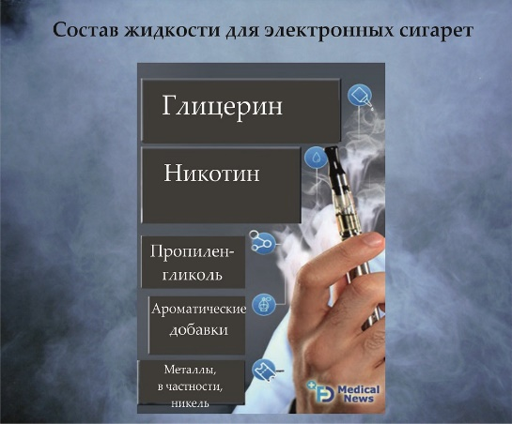
1. Затруднение дыхания, возникновение затяжного кашля и одышки.
2. Низкая выносливость, нервное истощение.
3. Постепенное снижение слуха и зрения. Никотин способствует повышению внутриглазного давления, что может привести к развитию глаукомы.
4. Риск развития онкологических заболеваний.
5. Ухудшение функционирования щитовидной железы.
6. Задержка в умственном и физическом развитии.
7. Опасность для репродуктивного здоровья: в будущем риск бесплодия.
8. Регулярное учащение сердцебиения, сердечные заболевания.
9. Проблемы с кожей: угревая сыпь, себорея и т.д.
10. Угнетение центральной нервной системы и деятельности головного мозга: при регулярном их использовании несовершеннолетние могут становиться более эмоциональными и активными, вплоть до истерии, или, наоборот, впадать в депрессию.
11. Ухудшается память, возможно возникновение нарушения мелкой моторики и координации движений.
12. Нарушаются познавательные процессы – память, мышление, воображение.
Вывод: вейп не безобидная «игрушка»!!! Постепенно наносит вред здоровью и вызывает привыкание!!!
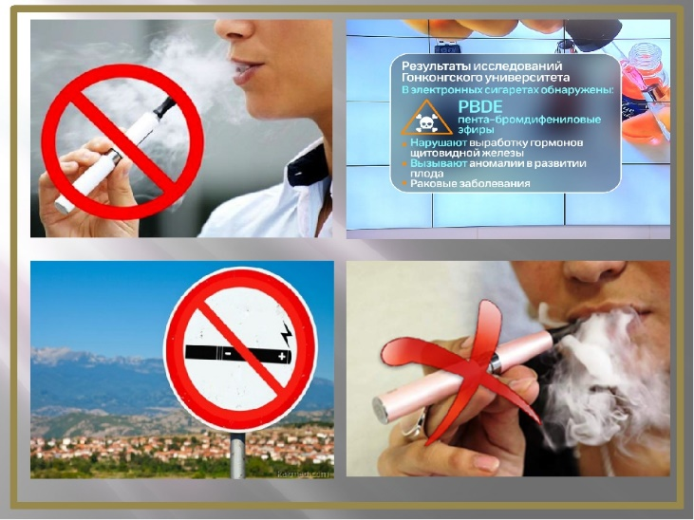
Берегите детей от вейпов!!!

